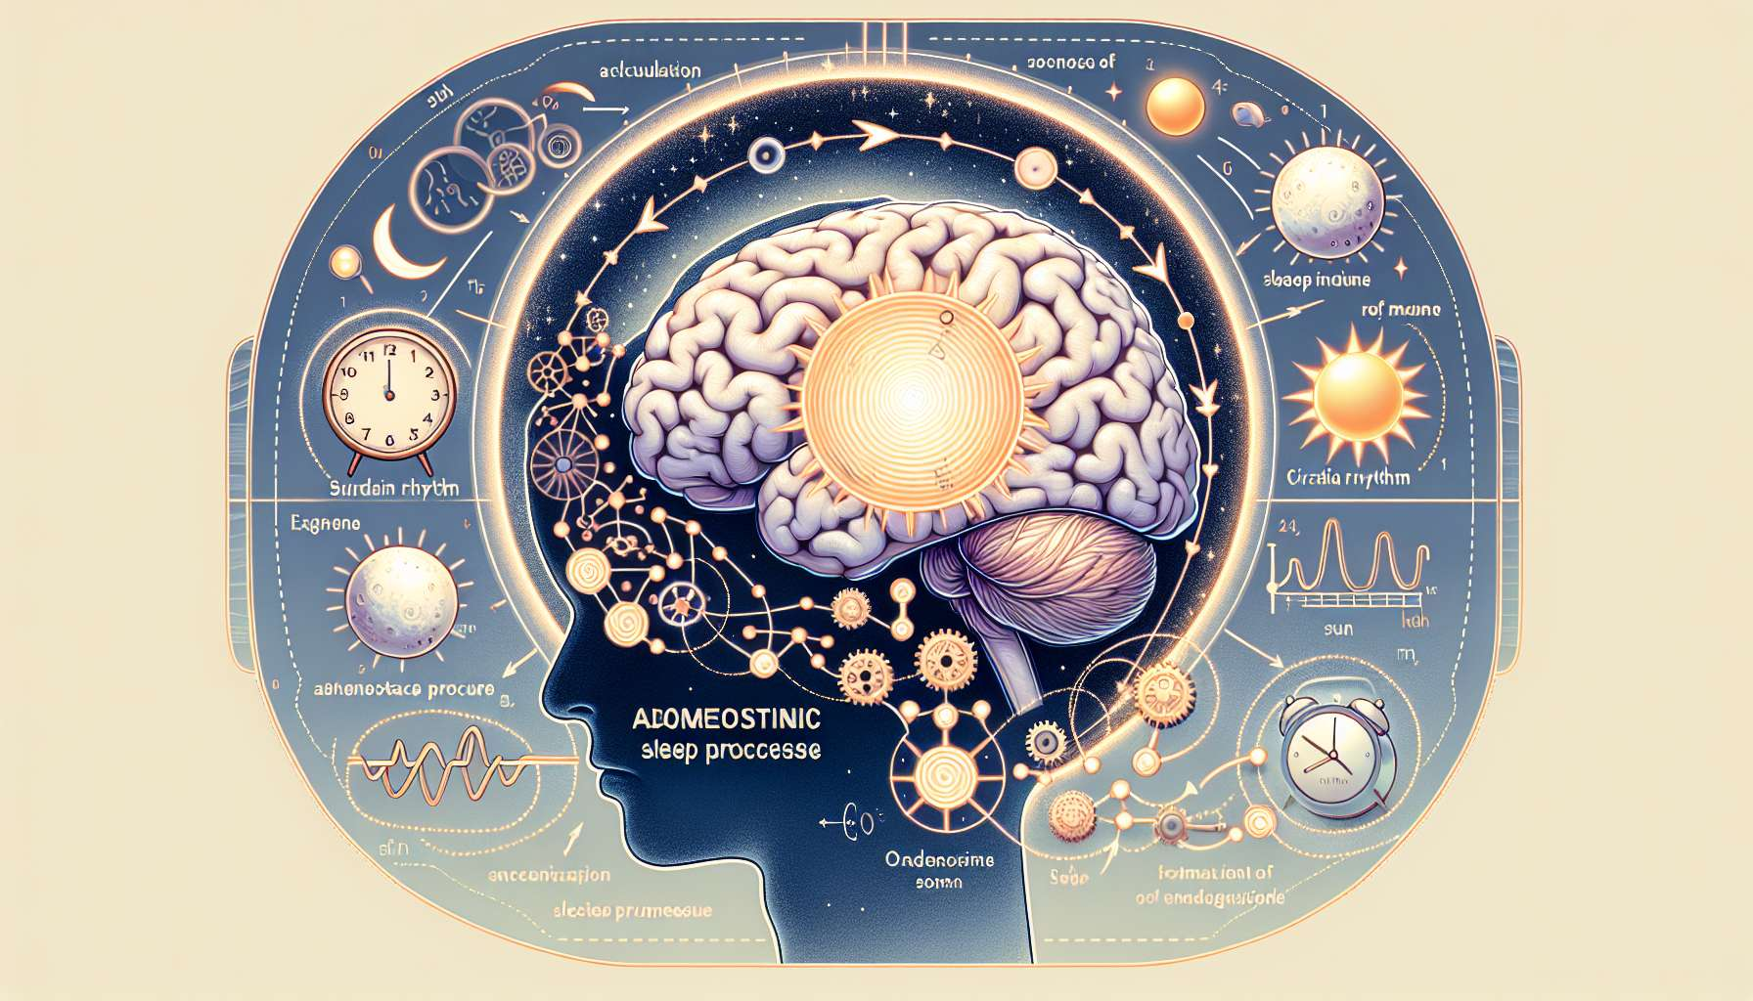

La regulación del sueño es un proceso complejo que implica dos mecanismos principales: el proceso homeostático y el proceso circadiano. Estos dos sistemas de regulación interactúan constantemente para determinar el tiempo, la duración y la calidad de nuestro sueño.  
  
El proceso homeostático, también llamado "presión del sueño", corresponde al aumento progresivo de la necesidad de dormir durante el período de vigilia. Cuanto más tiempo permanecemos despiertos, más se acumula la presión del sueño. Esta presión está relacionada con la acumulación de adenosina, un neurotransmisor que se acumula en el cerebro durante la vigilia y se disipa durante el sueño. La adenosina actúa como una señal de fatiga para el organismo, favoreciendo el inicio y el mantenimiento del sueño.  
  
Por ejemplo, si pasas una noche en blanco, sentirás una fuerte presión del sueño al día siguiente, ya que la adenosina se habrá acumulado en tu cerebro durante este largo período de vigilia. El proceso homeostático es por lo tanto un sistema de regulación interno que se asegura de que durmamos lo suficiente para "pagar" nuestra deuda de sueño.  
  
El proceso circadiano, por otro lado, corresponde a nuestro reloj biológico interno que regula nuestro ciclo de sueño-vigilia en un período de aproximadamente 24 horas. Este reloj está principalmente regulado por la alternancia del día y la noche, a través de la secreción de melatonina por la glándula pineal. La luz del día, captada por la retina, inhibe la secreción de melatonina, mientras que la oscuridad favorece su producción.  
  
Por lo tanto, incluso si estás cansado a mitad del día, te será difícil quedarte dormido, ya que tu reloj biológico te indica que es hora de estar despierto. Por el contrario, al final de la tarde, la secreción de melatonina favorece el sueño, incluso si tu presión de sueño no es muy alta. El proceso circadiano asegura una sincronización de nuestro ritmo de sueño-vigilia con el ciclo día-noche.  
  
La interacción entre estos dos procesos de regulación es esencial para mantener un sueño de calidad y una vigilancia óptima durante el día. Cuando el proceso homeostático y el proceso circadiano están sincronizados, nos dormimos fácilmente por la noche, cuando la presión del sueño es alta y se secreta la melatonina, y nos despertamos naturalmente por la mañana, cuando la presión del sueño se ha disipado y la secreción de melatonina disminuye.  
  
Sin embargo, muchos factores pueden alterar este equilibrio, como el desfase horario, el trabajo nocturno, la exposición excesiva a la luz azul de las pantallas por la noche, o un ritmo de vida irregular. Por ejemplo, si viajas a través de varias zonas horarias, tu reloj biológico estará desajustado con respecto al ciclo día-noche de tu lugar de destino, lo que provocará dificultades para conciliar el sueño y despertar a las horas habituales.  
  
Comprender los mecanismos de regulación del sueño es esencial para los Sleep Coaches, ya que les permite identificar las causas de los trastornos del sueño y proponer estrategias adecuadas para resincronizar el proceso homeostático y el proceso circadiano. Entre estas estrategias, se incluyen el control de la exposición a la luz (luz natural por la mañana, reducción de la luz azul por la noche), la adopción de un ritmo regular de sueño-vigilia, o la práctica de actividades relajantes al final del día para favorecer la transición al sueño.  
  
Puntos a recordar:  
  
- La regulación del sueño implica dos mecanismos principales: el proceso homeostático (presión del sueño) y el proceso circadiano (reloj biológico interno).  
  
- El proceso homeostático está relacionado con la acumulación de adenosina durante la vigilia, que actúa como una señal de fatiga para el organismo. Cuanto más tiempo permanecemos despiertos, mayor es la presión del sueño.  
  
- El proceso circadiano está regulado por la alternancia de día y noche, mediante la secreción de melatonina. La luz del día inhibe la secreción de melatonina, mientras que la oscuridad la favorece.  
  
- La interacción entre estos dos procesos es esencial para mantener un sueño de calidad y una vigilancia óptima durante el día. Cuando están sincronizados, nos dormimos fácilmente por la noche y nos despertamos naturalmente por la mañana  
  
- Muchos factores pueden alterar este equilibrio, como el desfase horario, el trabajo nocturno, una exposición excesiva a la luz azul de las pantallas por la noche o un ritmo de vida irregular.  
  
- Comprender estos mecanismos es crucial para los Sleep Coaches, con el fin de identificar las causas de los trastornos del sueño y proponer estrategias adaptadas para resincronizar los procesos homeostático y circadiano, como el control de la exposición a la luz, la adopción de un ritmo regular de sueño-vigilia, y la práctica de actividades relajantes al final del día.